 | ZÁKLADNÍ ŠKOLA JEVÍČKO, U ZÁMEČKU 784, JEVÍČKO
ČÍSLO PROJEKTU: CZ.1.07/1.4.00/21.2548
OZNAČENÍ MATERIÁLU: VY_32_INOVACE_08_Ondřej Sekora
DATUM VYTVOŘENÍ: 2.5.2013
SADA 3: Čeština
AUTOR: Mgr. Alena Dražilová |  | KONTAKT: drazilova @zsjevicko.cz
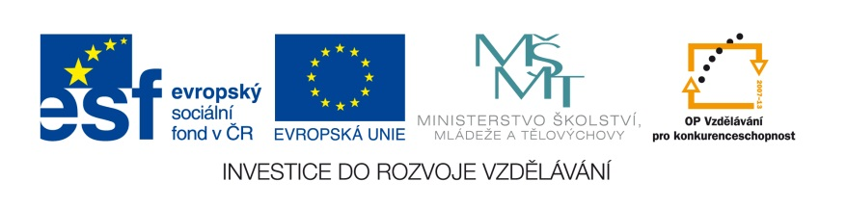

Ondřej Sekora

ANOTACE: Příprava slouží k výkladu základních informací o spisovateli a práci s textem.
Klíčová slova: Ondřej Sekora

METODICKÉ POKYNY:
1. Pracovní listy jsou určeny pro žáky (jednotlivě nebo do dvojice).
2. Učitel seznámí žáky s jednotlivými úkoly.

ZDROJE:
Sekora, O.: Knížka Ferdy Mravence. 9.vyd. Praha: Albatros, 1991. ISBN 80-00-00211-6. s.25

http://knihy.abz.cz/obchod/autor-sekora-ondrej-sekora [cit.2013-05-02]


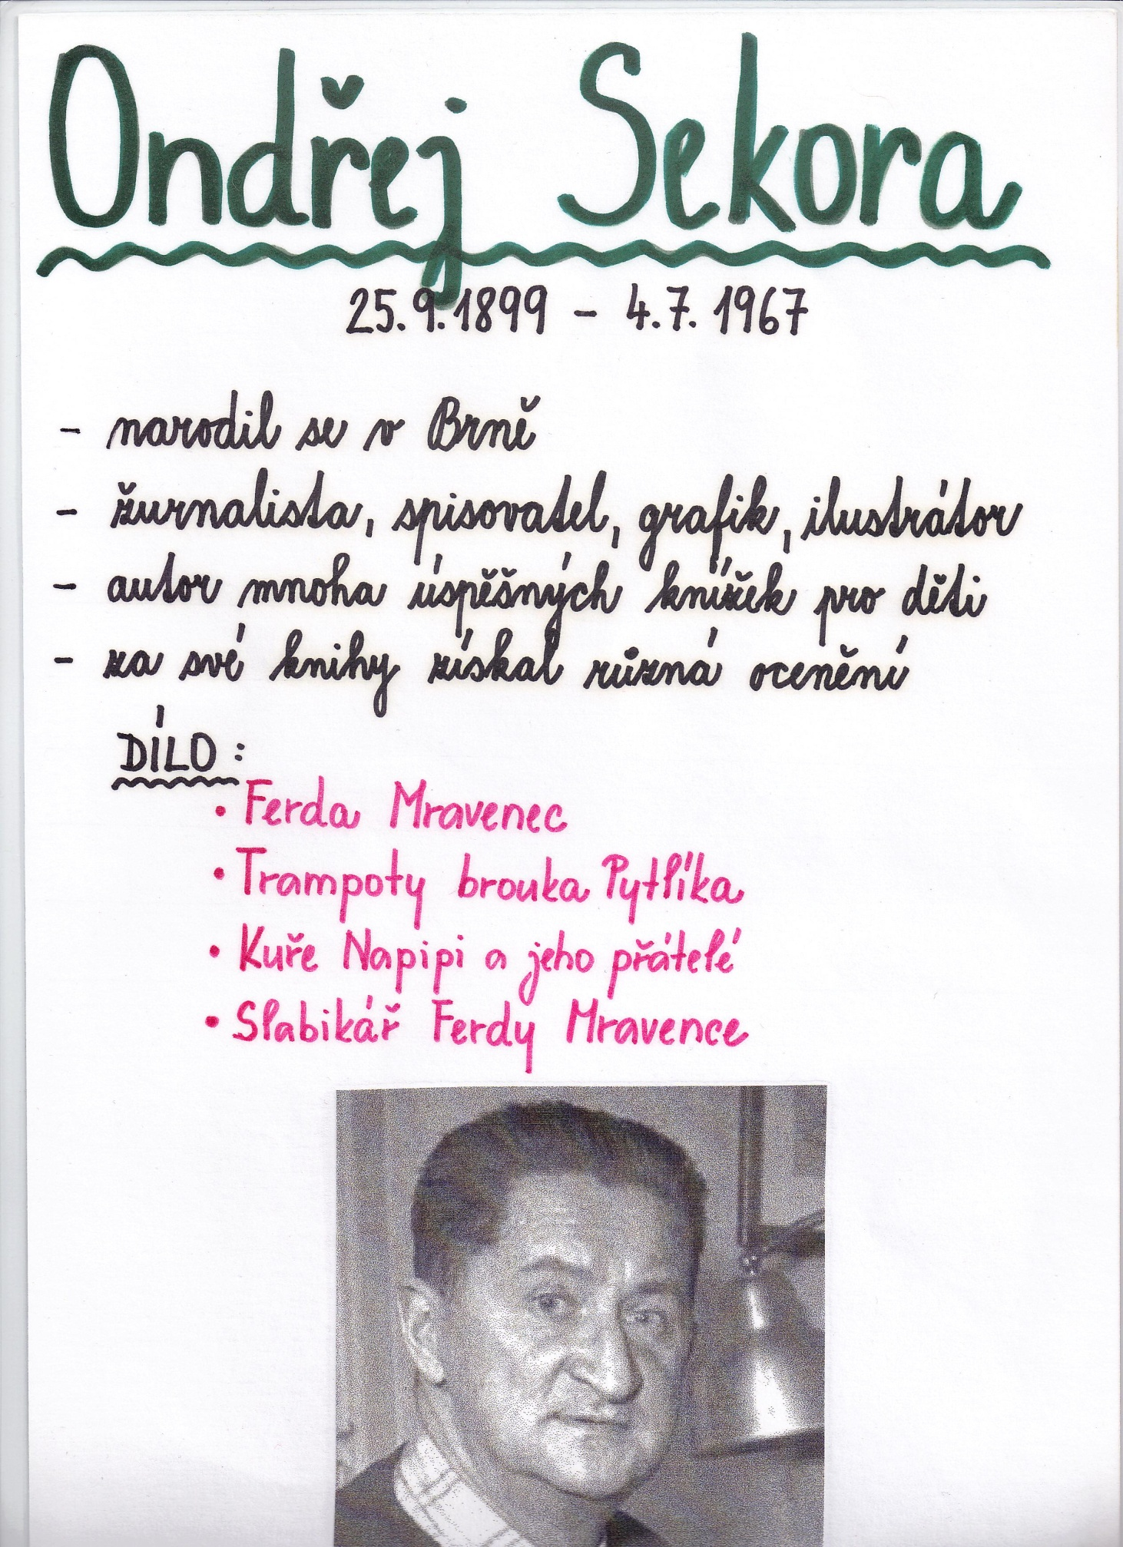
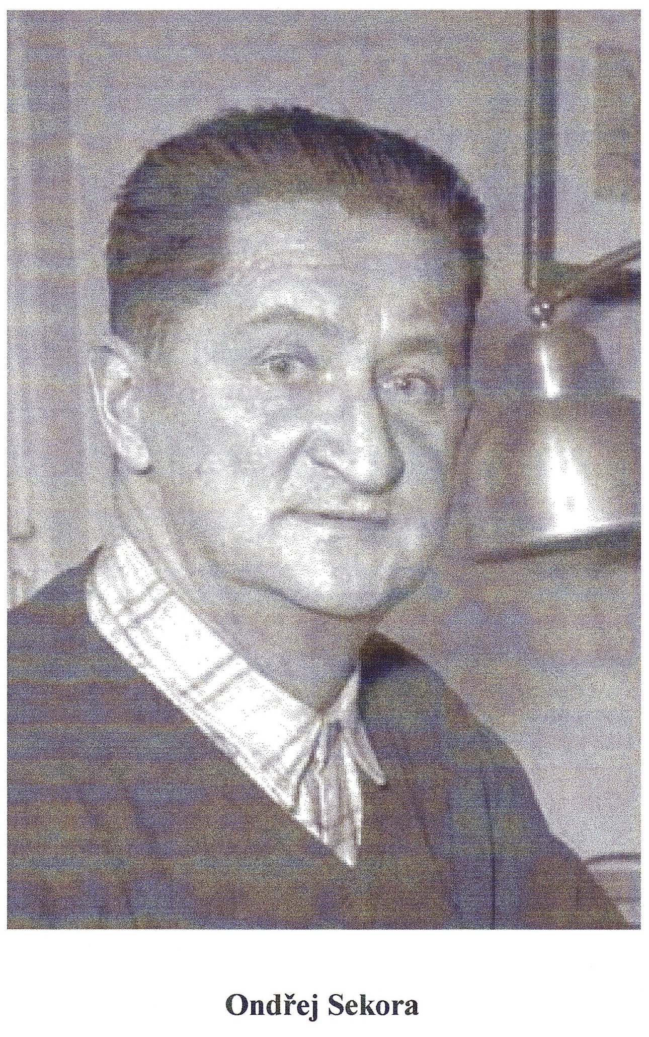
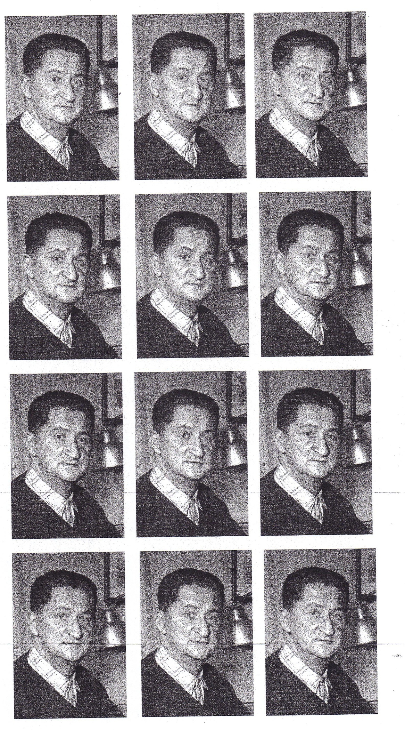
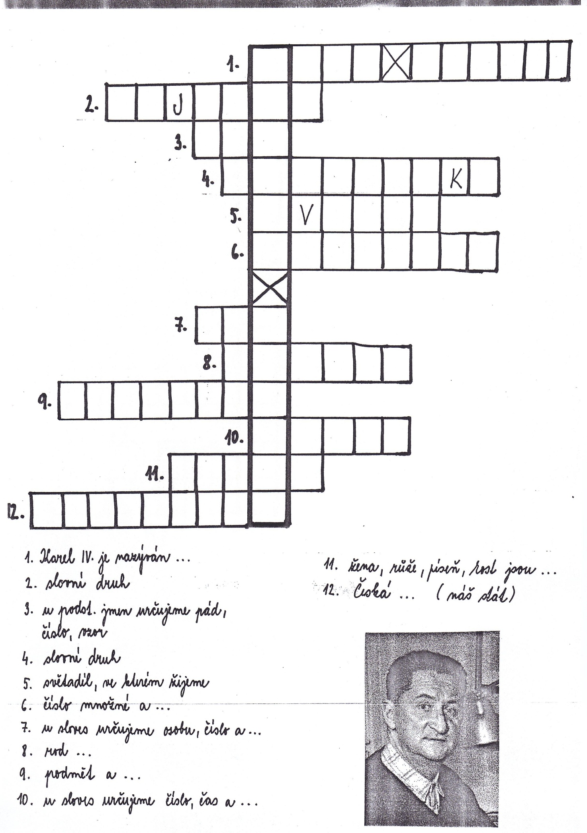
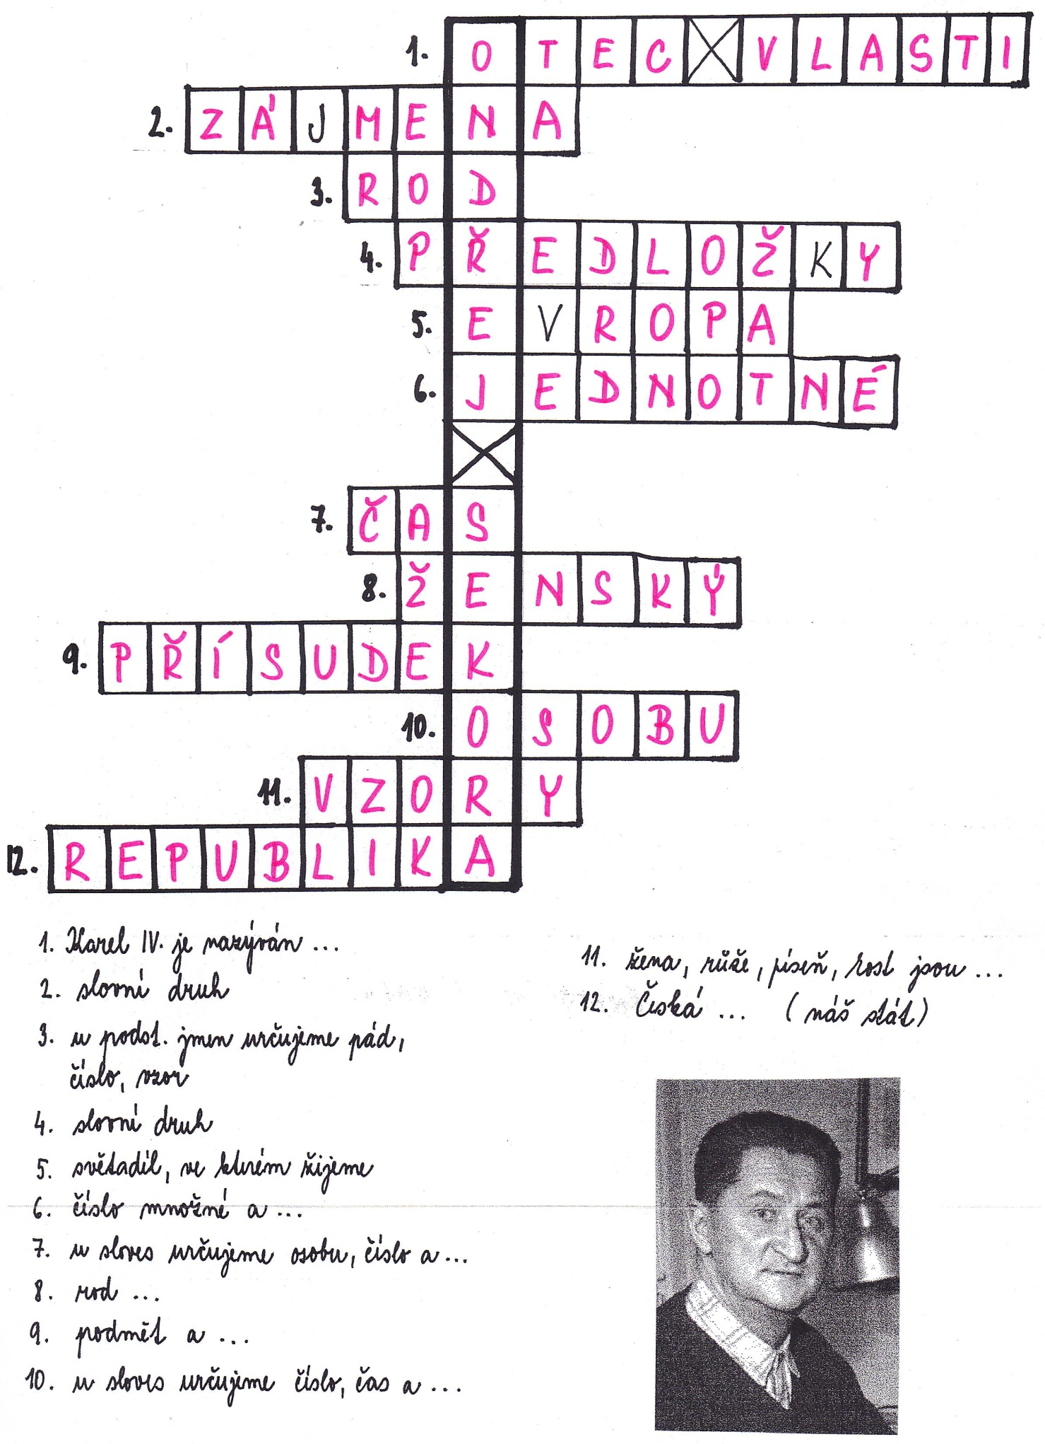
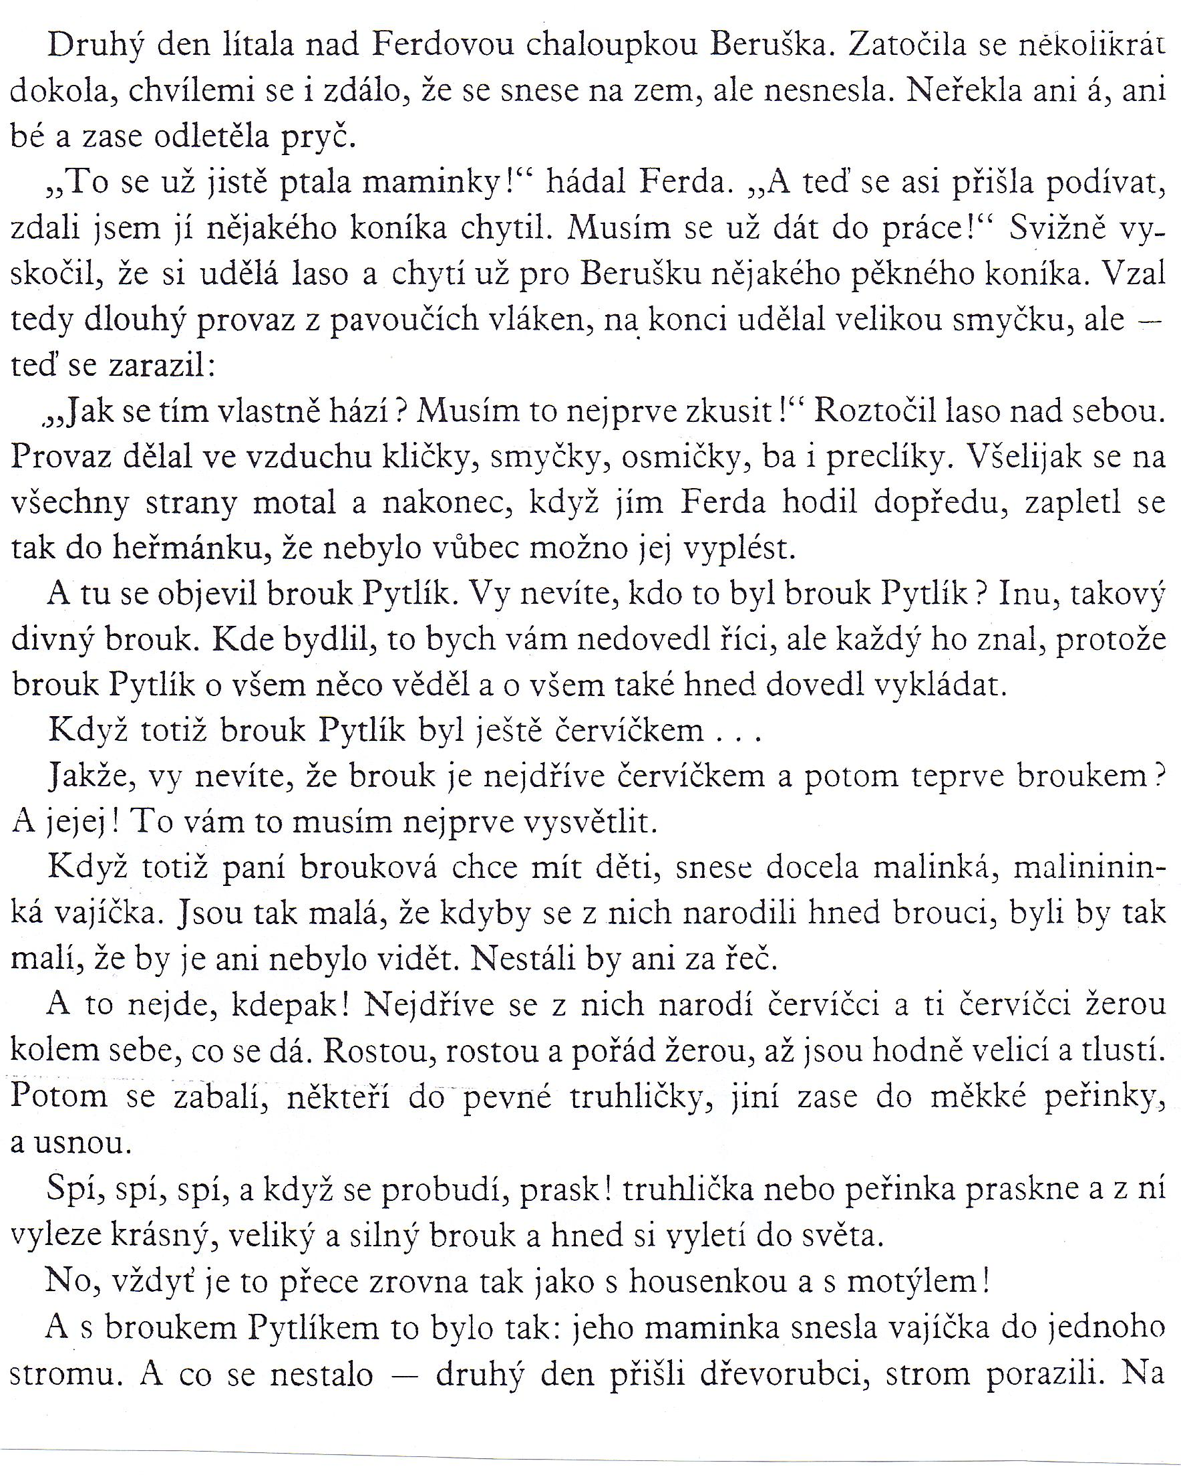

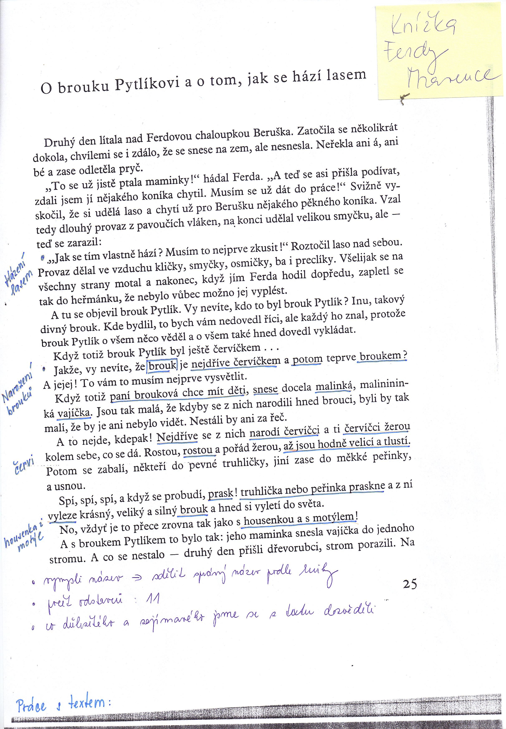
- Nejdříve žákům rozdáme do dvojice křížovku, ze které se dozví, o čem si budeme povídat (str. 4 + str. 5 – odpovědi)
- Základní informace + portrét spisovatele (str. 1 a 2) + ukázka knih
- Poté je možné udělat zápis do sešitu čtení a nalepit portrét spisovatele (str. 3)
- Str. 6 vytiskneme a rozstříháme na puzzle. Žáci mají za úkol text složit a nalepit
- Poté si text společně přečteme
- Následuje plnění úkolů:
- Vymysli název příběhu
- Spočítej odstavce
- Důležité a zajímavé informace, které jsme se z textu dozvěděli
- Vyhledej v textu …

